MENU DU RESTAURANT SCOLAIRE
Semaine du 17 au 21 février 2020
LUNDI 17 |  | MARDI 18  Végétarien |  | MERCREDI 19 |  | JEUDI 20  Thaï |  |  | VENDREDI 21  BIO
Friand |  | Soupe de champignon |  |  |  | 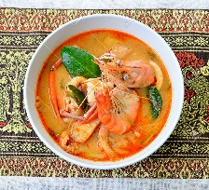  Tom Yum Goong |  |  | Salade de Pommes de terre
Jambon braisé |  | Steak végétal |  |  |  | Wok de bœuf Thaï |  |  | Sauté de Veau BIO
Choux de Bruxelles |  | Carottes à la crème |  |  |  |  |  |  | Navets persillés BIO
Chèvre |  | Gourmandine |  |  |  | Flan Thaï |  |  | Bleu BIO
Fruit |  |  |  |  |  |  |  |  | Fruit BIO
 | Légumes verts / Crudités / Fruits |  |  |  | Féculents |  |  | Produits Laitiers
 | Viandes / Poissons |  |  |  | Graisses : Huile / Beurre |  |  | Desserts sucrés
VBF : Viande Bovine Française : Fait Maison : Produits Locaux Produits de SAISON
Ce Menu peut contenir un ou plusieurs des 14 allergènes - Ce menu est susceptible d’être modifié

